Эвакуация людей!

Эвакуация - это вынужденный процесс движения людей из зоны, где имеется возможность воздействия на них опасных факторов пожара.
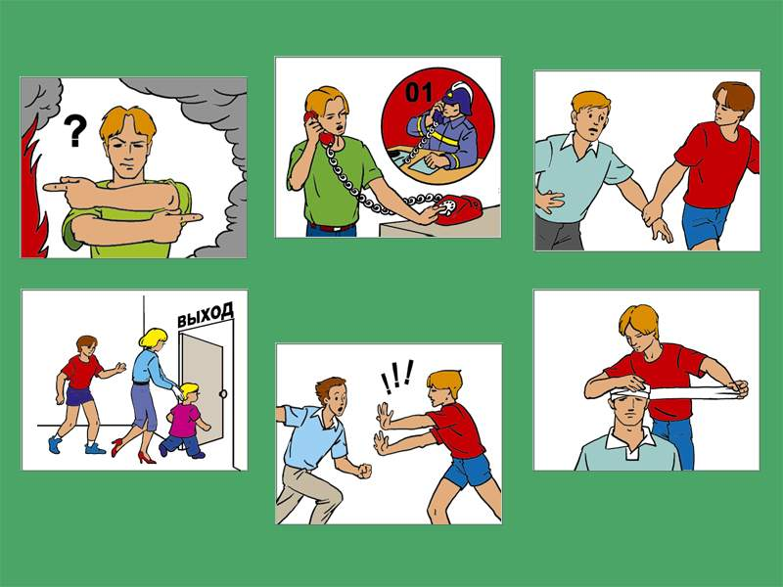
Эвакуация проводится в тех случаях, когда имеется угроза жизни и здоровью. Ко многим факторам, определяющим необходимость эвакуации в различных чрезвычайных ситуациях, относятся пожар и его опасные факторы: дым и продукты сгорания материалов, высокая температура, непосредственное воздействие огня.
В современных условиях, с учетом массового строительства объектов с большим количеством людей, таких как торговые, культурно-развлекательные и административно-офисные центры, кинотеатры, клубы, магазины, спортивные сооружения, объекты транспорта, высотные здания и аналогичные объекты, эвакуация людей приобретает повышенное значение. Пожары в таких зданиях и сооружения часто проходят по быстроразвивающемуся варианту и нередко сопровождаются травмированием и гибелью людей. В первую очередь это относится к пожарам, представляющим реальную опасность для человека уже через несколько минут после их возникновения и отличающимся интенсивным воздействием на людей опасных факторов пожара. Наиболее надежный способ обеспечения безопасности людей в таких условиях - своевременная эвакуация из помещения, в котором возник пожар.
Основными параметрами обеспечения эвакуационного процесса являются:
• Количество эвакуационных выходов - выходов, ведущих в безопасную при пожаре зону;
• Выбор вариантов и протяженности эвакуационных путей, то есть безопасных при эвакуации людей путей, ведущий к эвакуационным выходам;
• Геометрические параметры эвакуационных путей и выходов;
• Безопасное конструктивное оформление путей и выходов на пути следования людей;
• Изоляция (отделение путей эвакуации) от зон и помещений с повышенной пожарной опасностью, возможных путей распространения пожара и его опасных факторов;
• Скорость (время) эвакуации людей и обеспечение минимального риска при её проведении.
Обеспечение быстрой и своевременной эвакуации из зданий и сооружения, это важная и ответственная задача, закладывается на стадии проектирования и обеспечивается при эксплуатации объекта.

Старший инспектор ТОНД (Омского района)
Петровский В.В.

07.01.2014г.

Номер вызова пожарной охраны с сотовых операторов связи: Теле2 – 01*, 112;
Билайн, Мегафон, МТС – 010.

